Những lưu ý về trợ cấp nghỉ hưu trước tuổi theo Nghị định 178
Chính sách nghỉ hưu trước tuổi là vấn đề được nhiều người lao động quan tâm, đặc biệt sau khi Nghị định 178 được ban hành với một số quy định mới về điều kiện và mức trợ cấp. Trong bài viết này, Vietjack sẽ giúp bạn nắm rõ những lưu ý quan trọng về trợ cấp nghỉ hưu trước tuổi theo Nghị định 178, giúp bạn chuẩn bị tốt hơn cho quá trình nghỉ hưu đúng quy định và đảm bảo quyền lợi của mình.
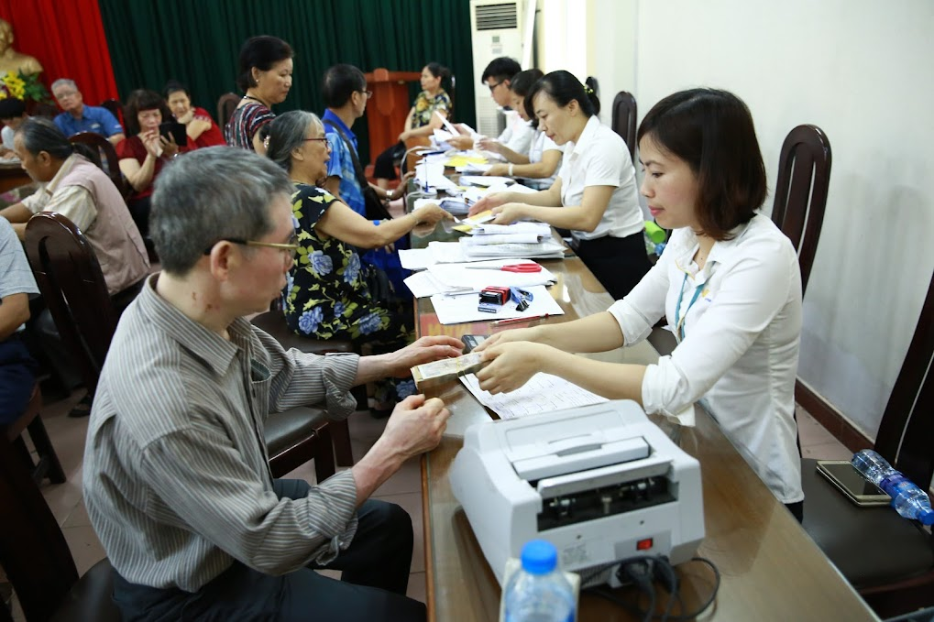
Mức hưởng lương hưu tối đa khi nghỉ hưu trước tuổi theo Nghị định 178. Ảnh: Internet

1. Cách tính trợ cấp khi nghỉ hưu trước tuổi theo Nghị định 178

Theo quy định tại Điều 4 Thông tư 1/2025/TT-BNV, trong quá trình thực hiện sắp xếp tổ chức bộ máy của hệ thống chính trị, CBCCVC và người lao động được cơ quan có thẩm quyền cho nghỉ hưu trước tuổi, nếu đáp ứng điều kiện thì được hưởng đồng thời 04 khoản tiền sau:

1.1. Trợ cấp hưu trí một lần cho số tháng nghỉ sớm

Mức trợ cấp = Tiền lương tháng hiện hưởng x Hệ số x Số tháng nghỉ sớm

Trong đó:

- Đối với người nghỉ hưu trong thời hạn 12 tháng đầu tiên:

+ Hệ số 1,0: Có tuổi đời còn từ đủ 02 năm đến đủ 05 năm đến tuổi nghỉ hưu.

+ Hệ số 0,9: Có tuổi đời còn trên 05 năm đến đủ 10 năm đến tuổi nghỉ hưu.

- Đối với người nghỉ hưu từ tháng thứ 13 trở đi:

+ Hệ số 0,45: Có tuổi đời còn từ đủ 02 năm đến đủ 05 năm đến tuổi nghỉ hưu.

+ Hệ số 0,5: Có tuổi đời còn trên 05 năm đến đủ 10 năm đến tuổi nghỉ hưu.

1.2. Trợ cấp cho số năm nghỉ hưu sớm

Mức trợ cấp = Tiền lương tháng hiện hưởng x Hệ số x Số năm nghỉ sớm

Trong đó:

+ Hệ số 5: Có tuổi đời còn từ đủ 02 năm đến đủ 05 năm đến tuổi nghỉ hưu.

+ Hệ số 4: Có tuổi đời còn trên 05 năm đến đủ 10 năm đến tuổi nghỉ hưu.

1.3. Trợ cấp theo thời gian công tác có đóng BHXH bắt buộc

Đối với 20 năm đầu công tác có đóng BHXH bắt buộc được trợ cấp 5 tháng tiền lương hiện hưởng; đối với số năm còn lại (từ năm thứ 21 trở đi), mỗi năm được trợ cấp bằng 0,5 tháng tiền lương hiện hưởng.

Mức trợ cấp = Tiền lương tháng hiện hưởng x 5 (đối với 20 năm đầu công tác có đóng BHXH bắt buộc) + 0,5 x Số năm công tác có đóng BHXH bắt buộc còn lại từ năm thứ 21 trở đi

1.4. Tiền lương hưu

Được hưởng lương hưu theo quy định của pháp luật về BHXH mà không bị trừ tỷ lệ lương hưu

Mức lương hưu hằng tháng = Tỷ lệ hưởng lương hưu hằng tháng x Mức bình quân tiền lương tháng đóng BHXH

2. Mức hưởng lương hưu tối đa khi nghỉ hưu trước tuổi theo Nghị định 178
Theo quy định, mức lương hưu tối đa khi nghỉ hưu trước tuổi mà cán bộ, công chức, viên chức và người lao động được hưởng theo Nghị định 178 là 75%.
Từ ngày 01/7/2025, Điều 66 Luật Bảo hiểm xã hội 2024 quy định mức hưởng lương hưu hằng tháng khi đóng BHXH bắt buộc như sau:
- Đối với lao động nữ: Mức hưởng lương hưu hằng tháng = 45% bình quân tiền lương làm căn cứ đóng BHXH tương ứng 15 năm đóng BHXH, sau đó cứ thêm mỗi năm đóng tính thêm 2%, mức tối đa bằng 75%.
- Đối với lao động nam: Mức hưởng lương hưu hằng tháng = 45% bình quân tiền lương làm căn cứ đóng BHXH tương ứng 20 năm đóng BHXH, sau đó cứ thêm mỗi năm đóng tính thêm 2%, mức tối đa bằng 75%.
Mà theo Điều 7 Nghị định 178/2024/NĐ-CP quy định, người nghỉ hưu trước tuổi theo thời gian công tác có đóng BHXH bắt buộc thì sẽ không bị trừ tỷ lệ lương hưu.
Như vậy, CBCCVC, người lao động được hưởng tối đa 75% tỷ lệ lương hưu khi nghỉ hưu trước tuổi theo Nghị định 178.
Lưu ý: Để được hưởng mức lương hưu tối đa, lao động nữ phải có thời gian đóng BHXH bắt buộc là 30 năm, lao động nam có thời gian đóng BHXH bắt buộc là 35 năm.
Trên đây là những lưu ý về trợ cấp nghỉ hưu trước tuổi theo Nghị định 178 mới nhất năm 2025. Mong rằng những chia sẻ này sẽ hữu ích cho bạn trong công việc và cuộc sống. Hãy theo dõi Vietjack để không bỏ lỡ các cập nhật quan trọng về giáo dục và các mẫu văn bản hữu ích khác trong tương lai!

